Partie 3 : Résultats et discussion
Chapitre 1 : Analyse environnementale et industrielle
- Efficacité des différentes espèces locales
1.1. Performance des microalgues dans la capture du carbone
Les microalgues possèdent deux super-pouvoirs majeurs : elles absorbent une quantité impressionnante de CO₂, et elles sont capables de nettoyer des milieux très pollués comme les eaux usées industrielles, les sols agricoles chargés d'engrais ou même des environnements contaminés par des métaux lourds. Grâce à leur métabolisme ultra performant, elles transforment des substances chimiques toxiques en molécules simples et inoffensives. leur capacité à absorber le carbone est jusqu’à 10 fois supérieure à celle des arbres, Certaines microalgues peuvent capter 10 à 50 fois plus de CO₂ par hectare que les forêts terrestres grâce à leur vitesse de croissance et à leur reproduction rapide.
Des estimations chiffrées montrent qu’un hectare de bassins d’algues peut absorber entre 20 et 30 tonnes de CO₂ par an, contre 2 à 5 tonnes pour une forêt classique.
- Espèces souvent citées pour leur efficacité :
On peut simplement les classer en deux grandes catégories : les eucaryotes (possédant un noyau bien défini, comme Chlorella ou Spirulina).Selon larticle Recent Developments on the Performance of Algal Bioreactors for CO2 Removal: Focusing on the Light Intensity and Photoperiods
Chlorella vulgaris est l'une des algues les plus couramment utilisées dans les bioréacteurs , hlorella vulgaris présente les caractéristiques des régimes autotrophe et hétérotrophe. Elle consomme du carbone organique pour augmenter son taux de croissance et sa productivité en biomasse, de manière similaire à la culture hétérotrophe. De plus, elle recycle le carbone inorganique en présence de lumière pour produire de l’oxygène (O₂). Des études approfondies sur plusieurs espèces d’algues, en présence de 9 % de CO₂, 2,66 kg/jour de SO₂ et 36,25 mg/nm³,ont révélé que Chlorella vulgaris présentait un taux de croissance rapide avec une excellente teneur en huile et un rendement énergétique respectivement de 11,45 % et 29,53 %.
--> De plus, les efficacités correspondantes de réduction du CO₂ étaient respectivement de 40 % et 25 %. Dans le cas du BCR (réacteur à bulles), en raison d’un fort taux de rétention de gaz qui améliore la qualité du mélange, la production de biomasse était près de 50 % supérieure à celle observée avec le ALR (réacteur à circulation à air).
Spirulina sp. est une cyanobactérie, couramment connue pour l'utilisation de sa biomasse dans l'alimentation humaine et l’alimentation animale. Un taux de réduction du CO₂ allant jusqu'à 105 mg/L/jour et une efficacité d’élimination du CO₂ supérieure à 15 % ont été rapportés lors de l'utilisation de Spirulina sp. Les performances supérieures de cette souche d’algue ont été observées en présence d’un adsorbant chimique ; l’algue peut donc être utilisée en combinaison ou comme partie d’une chaîne de traitement avec d'autres procédés de séquestration du CO₂ physiques et/ou chimiques.
Tableau 1 : Résumé des différentes espèces d’algues et de leurs taux de croissance respectifs, rendements, taux de concentrations en CO2.
Espèce d’algues | Taux de croissance (mg/L/jour) | Concentration de biomasse (g/L) | Efficacité d’élimination du CO₂ (%)
Chlorella vulgaris | 242 | 1,13 | 40 / 25
Chlorophyta | 5,6 | - | 22,04
Spirulina sp | 110,2 | 29,8 | 15

Comparaison des performances entre systèmes de culture (extensive, intensive)
Dans tous les types d’élevage aquatique, on observe généralement que :
Élevage extensif : faible coût mais faible rendement.
Élevage intensif : rendement élevé mais coût élevé.
Le choix dépend des besoins en productivité : l’élevage intensif est plus efficace pour la production de biomasse ; l’élevage extensif peut offrir un meilleur rendement global en termes de séquestration de carbone.
Tableau 1 : comparatif synthétique basé sur l’étude de Borowitzka (2013) concernant l’élevage de microalgues et le captage de CO₂
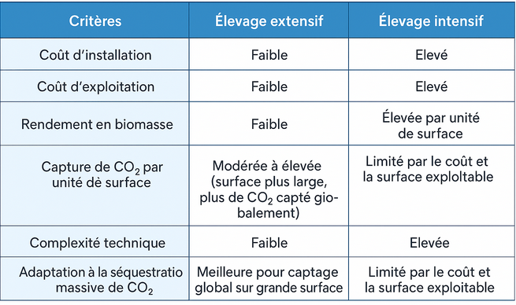
Bien que l’élevage intensif maximise le rendement par m², l’élevage extensif peut s’avérer plus efficace pour le captage massif de CO₂, car il permet d’utiliser de grandes surfaces avec un moindre coût et une moindre consommation énergétique globale.
1.2. Études de cas
L’intégration des microalgues dans les procédés industriels représente aujourd’hui une approche prometteuse pour réduire les émissions de gaz à effet de serre, valoriser les sous-produits et améliorer la durabilité des activités industrielles. Cette section a pour objectif de présenter et d’analyser comment certaines entreprises appliquent, ou pourraient appliquer, l’utilisation des microalgues dans leurs procédés, en mettant en évidence à la fois les impacts environnementaux et les performances industrielles de ces initiatives.
Pour illustrer ces applications, trois entreprises ont été sélectionnées : Brilliant Planet, Ciments du Maroc et Feed Algae Maroc. Ces entreprises constituent des exemples pertinents car elles opèrent dans des secteurs différents et adoptent des stratégies variées pour intégrer les microalgues dans leurs activités. Brilliant Planet illustre l’application des microalgues dans la production biotechnologique à valeur ajoutée, L’étude de ces cas permettra ainsi de mettre en lumière les bonnes pratiques, les limites techniques et économiques, et les opportunités de développement de l’utilisation des microalgues dans différents contextes industriels.
- Brilliant Planet
. Présentation de l’entreprise :
Est une entreprise qui se concentre sur la capture du carbone et la durabilité environnementale à travers des méthodes innovantes de production. Voici un aperçu de leurs méthodes, technologies et leur impact sur la durabilité

